

VFR Manuál (Mk II)

Aplikace pro piloty, kteří by rádi letěli dále než kolem komína a nemají právě po ruce databázi letišť, internet, či jsou již na cestě.

Obsahuje základní užitečné informace pro přílet, přistání, mapu okolí, orientační plánky letišť a kontaktní informace. Vše je dobře čitelné a offline pro práci bez aktivního připojení k internetu.

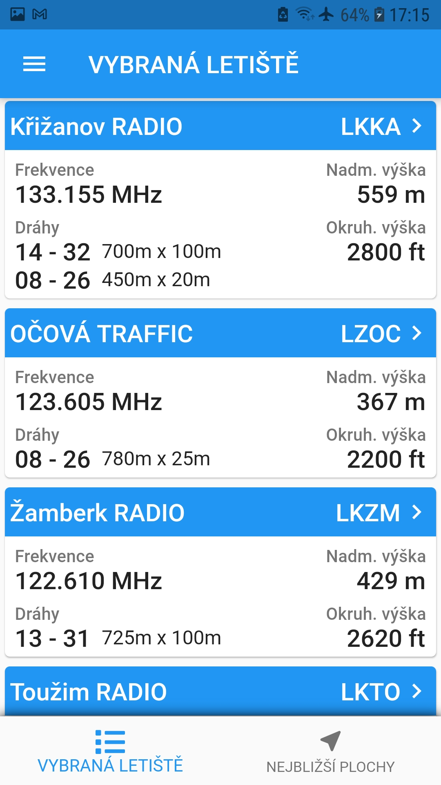
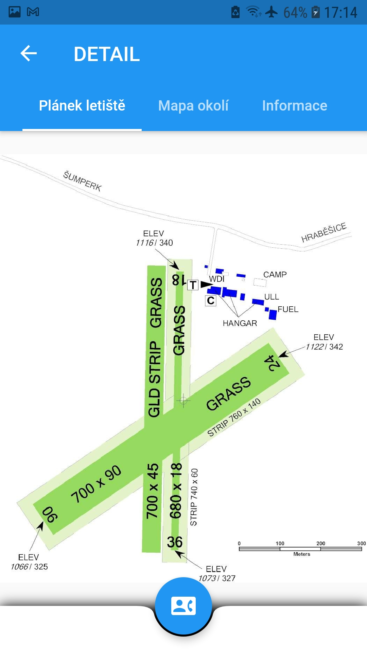
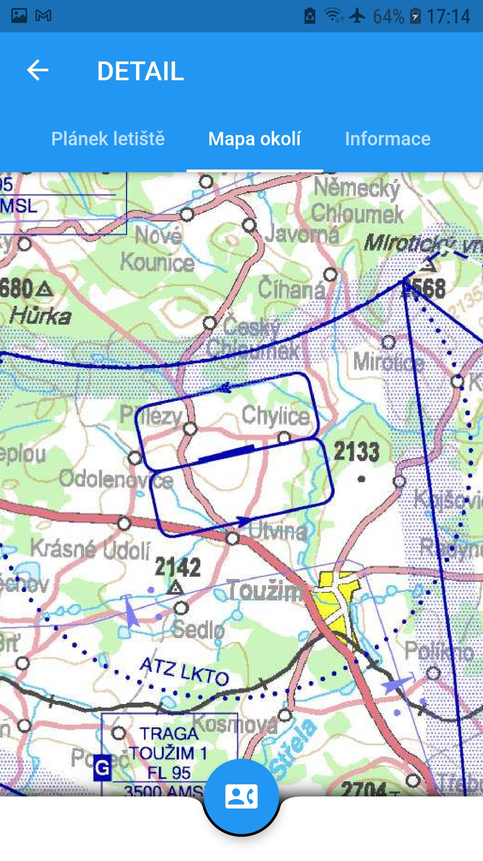




www.ibisek.com | logbook.ibisek.com | ogn.ibisek.com

